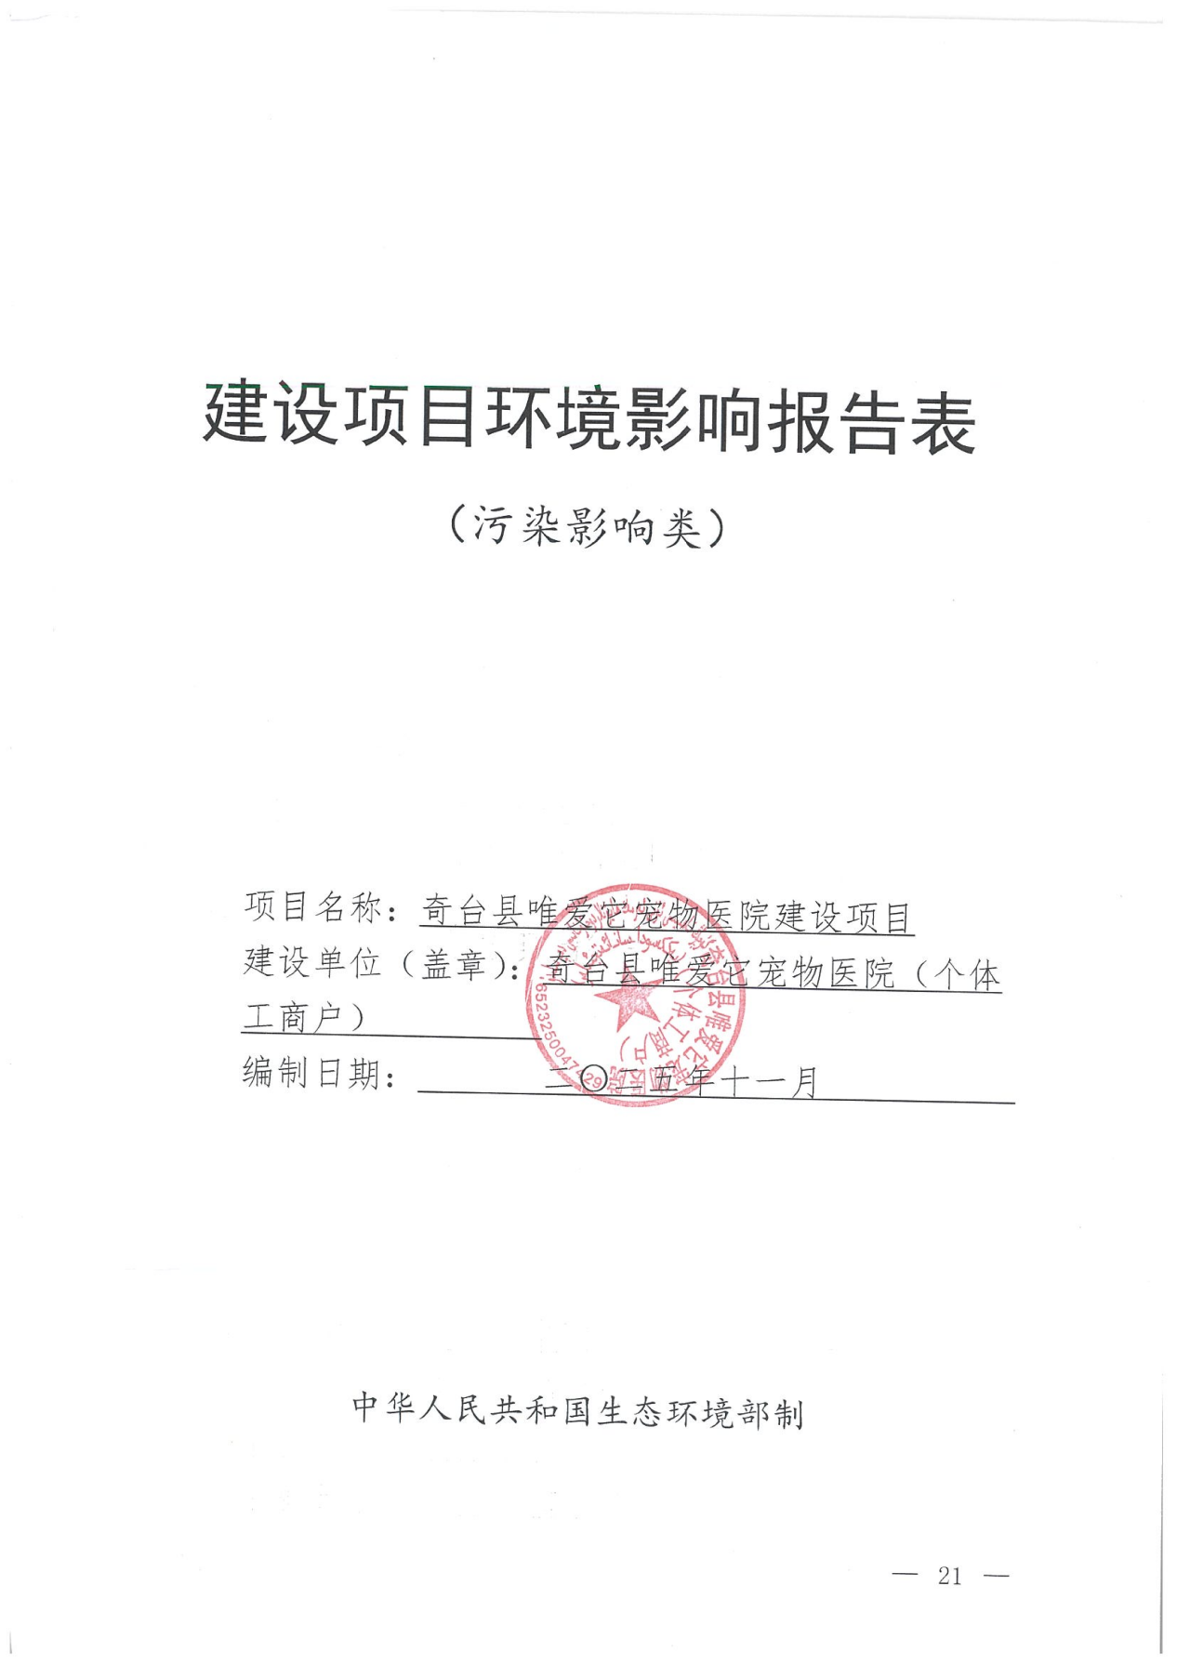

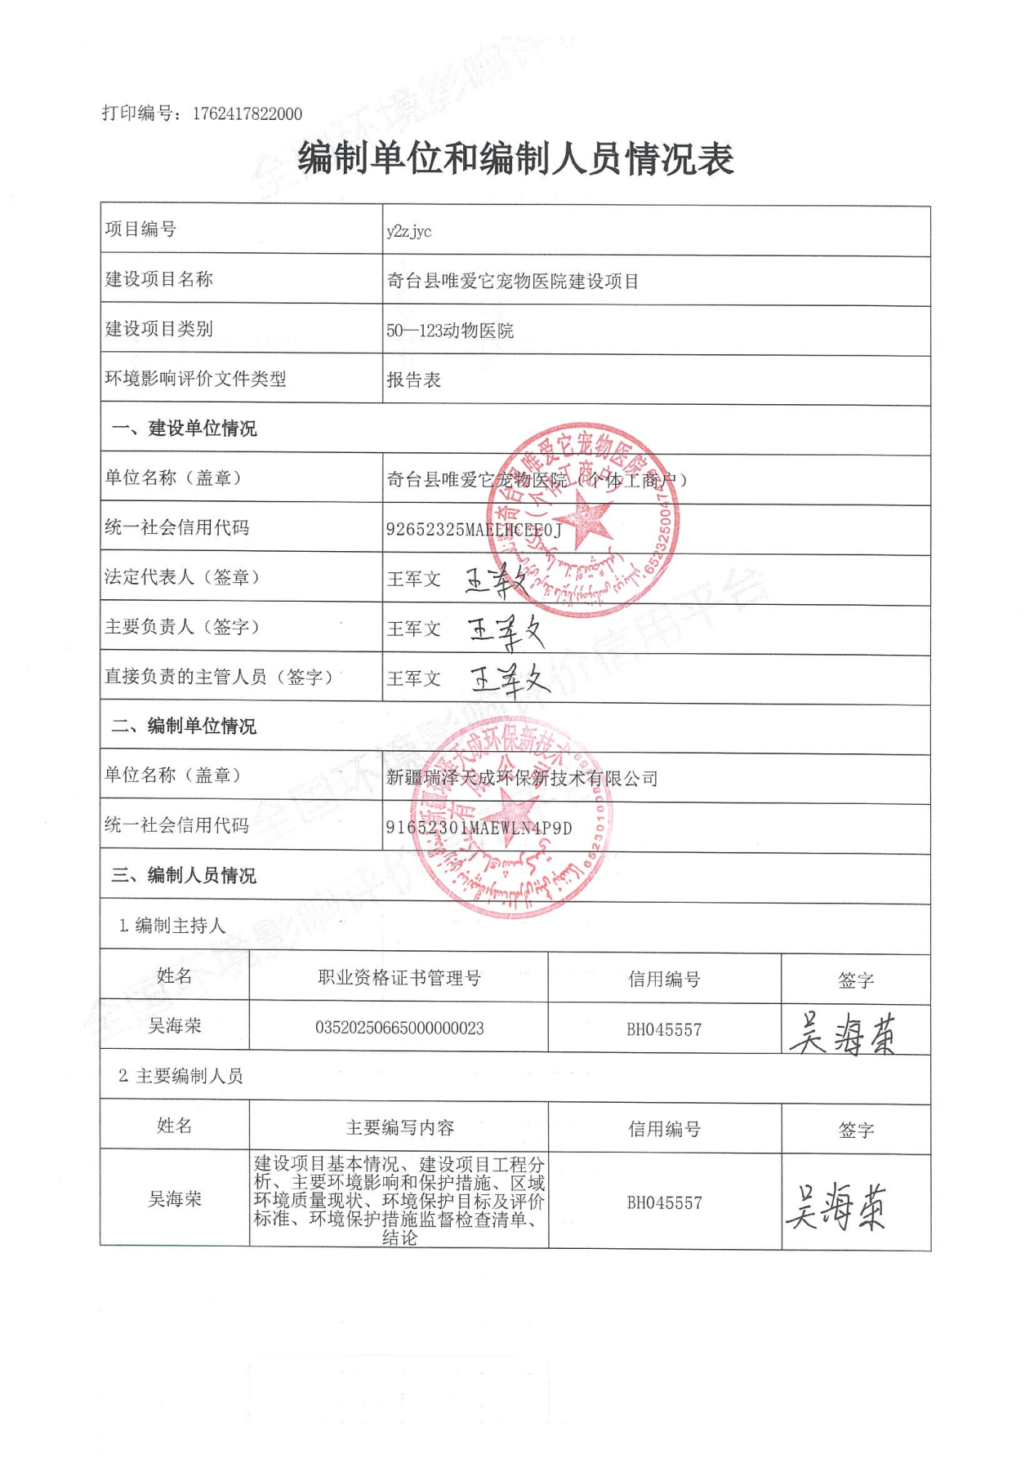

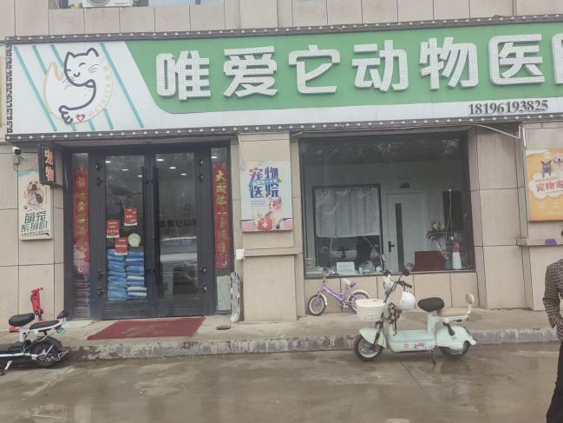 |  | 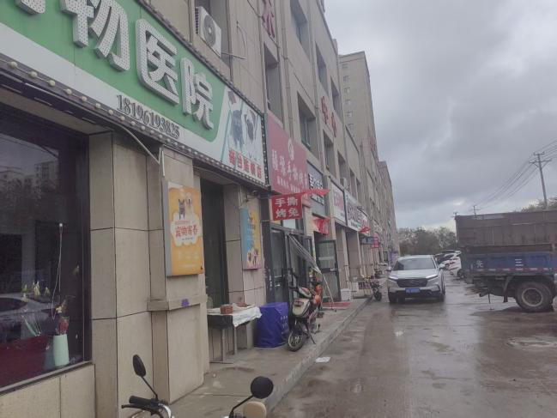
项目门口 |  | 项目区西侧
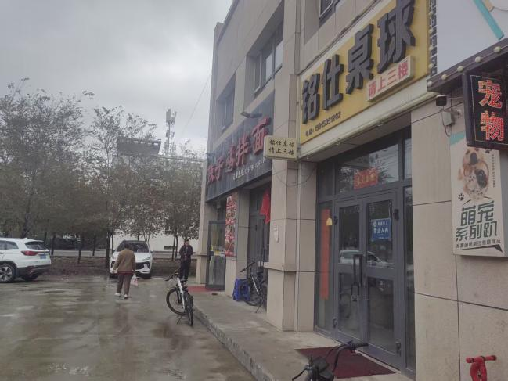 |  | 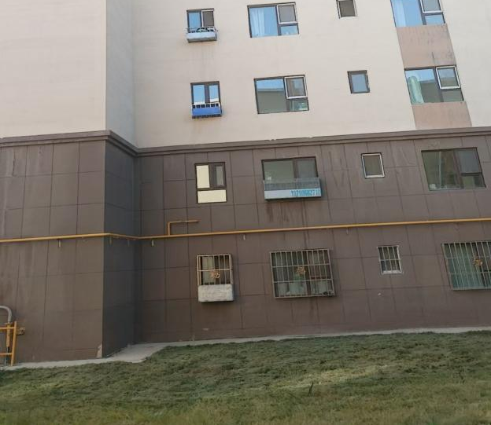
项目区东侧 |  | 项目区南侧
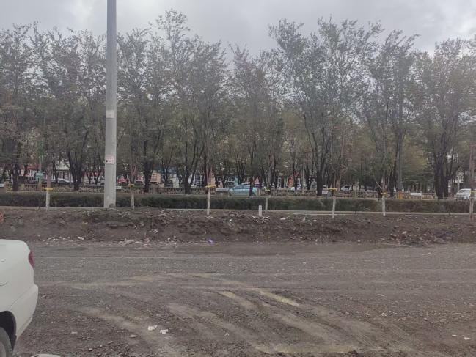 |  | 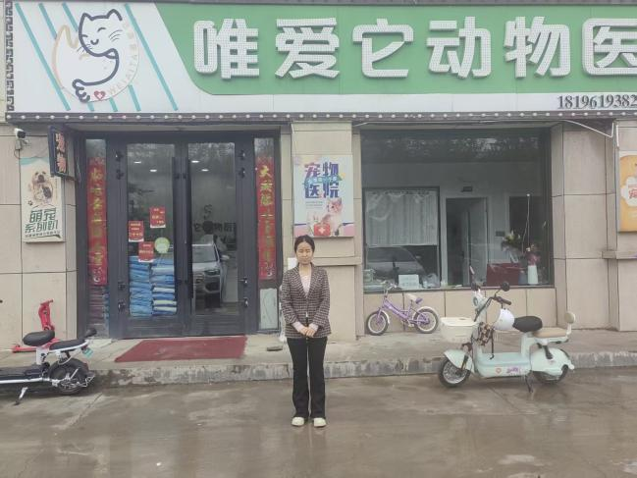
项目区北侧 |  | 工程师现场勘查图
现场照片

一、建设项目基本情况
建设项目名称 | 奇台县唯爱它宠物医院建设项目
项目代码 | /
建设单位联系人 | 王军文 | 联系方式 | 15909005986
建设地点 | 新疆维吾尔自治区昌吉回族自治州奇台县团结路与旱码头中街交汇处圣水华庭1幢1层4号、5号、6号
地理坐标 | （东经89度34分42.590秒，北纬44度00分33.103秒）
国民经济  行业类别 | O8222宠物医院服务 | 建设项目  行业类别 | 五十、社会事业与服务业123设有动物颅腔、胸腔或腹腔手术设施的动物医院
建设性质 | ☑新建（迁建）  □改建  □扩建  □技术改造 | 建设项目  申报情形 | ☑首次申报项目  □不予批准后再次申报项目  □超五年重新审核项目  □重大变动重新报批项目
项目审批（核准/备案）部门（选填） | / | 项目审批（核准/备案）文号（选填） | /
总投资（万元） | 12 | 环保投资  （万元） | 3
环保投资占比（%） | 25 | 施工工期 | 2个月
是否开工建设 | ☑否  □是： | 用地（用海）  面积（m²） | 150
专项评价设置情况 | 无
规划情况 | 无
规划环境影响  评价情况 | 无
规划及规划环境影响评价符合性分析 | 无
其他符合性分析 | 1 产业政策符合性分析  根据《国民经济行业分类与代码》（GB/T4754-2017），本项目属于“O8222宠物医院服务”，根据国家发展和改革委员会令第29号令《产业结构调整指导目录（2025年本）》，本项目不属于“限制类、淘汰类和鼓励类”，属于“允许类”规定范畴，因此，本项目符合现行国家产业政策的有关要求。  2 “三线一单”符合性分析  2.1 与新疆维吾尔自治区生态环境分区管控动态更新成果的符合性分析  2024年11月15日新疆维吾尔自治区生态环境厅发布了“关于印发《新疆维吾尔自治区生态环境分区管控动态更新成果》的通知”（新环环评发〔2024〕157号），自治区共划定1777个环境管控单元，分为优先保护单元、重点管控单元和一般管控单元三类，实施分类管控。  本项目位于新疆维吾尔自治区昌吉回族自治州奇台县，属于《新疆维吾尔自治区生态环境分区管控动态更新成果》环境管控单元中的重点管控单元。重点管控单元要着力优化空间布局，不断提升资源利用效率，有针对性地加强污染物排放管控和环境风险防控，解决生态环境质量不达标、生态环境风险高等问题。  本项目根据工艺流程，合理优化空间布局，针对本项目产生的污染物采取相应的治理措施，对生态环境影响较小，因此本项目符合《新疆维吾尔自治区生态环境分区管控动态更新成果》相关要求。  2.2 与昌吉回族自治州生态环境分区管控动态更新成果的符合性分析  本项目位于新疆维吾尔自治区昌吉回族自治州奇台县团结路与旱码头中街交汇处圣水华庭1幢1层4号、5号、6号，根据《昌吉回族自治州生态环境分区管控动态更新成果》，本项目属于奇台县城镇集中建设区块重点管控单元，环境管控单元编码为：ZH65232520001。本项目与其符合情况见下表1-2。  表1-2 项目与环境管控要求的符合性分析  3 本项目与《国务院关于印发〈空气质量持续改善行动计划〉的通知》符合性分析  《国务院关于印发〈空气质量持续改善行动计划〉的通知》指出：坚决遏制高耗能、高排放、低水平项目盲目上马。新改扩建项目严格落实国家产业规划、产业政策、生态环境分区管控方案、规划环评、项目环评、节能审查、产能置换、重点污染物总量控制、污染物排放区域削减、碳排放达峰目标等相关要求，原则上采用清洁运输方式。涉及产能置换的项目，被置换产能及其配套设施关停后，新建项目方可投产。  本项目属于设有动物颅腔、胸腔或腹腔手术设施的动物医院项目，不涉及产能置换，属于低耗能项目，对生态环境影响较小，因此本项目符合《国务院关于印发〈空气质量持续改善行动计划〉的通知》  4 本项目与《动物诊疗机构管理办法》符合性分析  对照《动物诊疗机构管理办法》（中华人民共和国农业农村部令，2022年第5号）符合性分析见表1-3。  表1-3 《动物诊疗机构管理办法》符合性分析一览表  5 本项目与《新疆维吾尔自治区动物诊疗机构管理（技术）规范》符合性分析  本项目与《新疆维吾尔自治区动物诊疗机构管理（技术）规范》符合性分析见表1-4。  表1-4 《新疆维吾尔自治区动物诊疗机构管理（技术）规范》符合性分析一览表  6 选址合理性分析  本项目位于新疆维吾尔自治区昌吉回族自治州奇台县团结路与旱码头中街交汇处圣水华庭1幢1层4号、5号、6号。项目东西两侧均为商铺，北侧70m为古城明珠小区居民楼，南侧5m为圣水华庭小区居民楼。  项目周边多为商业功能，不与其他服务功能冲突，项目所在地属于城市区域，项目选址交通极为便利，地理位置优越，供水供电、通讯、生活垃圾处理等基础设施较完善。  本项目符合《动物诊疗机构管理办法》（中华人民共和国农业农村部令，2022年第5号）的有关规定。  本项目选址符合相关规定要求。
  管控要求 |  | 本项目工程概况 | 符合性
  空间布局约束 | 1、城市建成区内不得建设高污染的火电、化工、冶金、造纸、钢铁、建材等工业项目；已经建成的，应当逐步搬迁。2、在居民住宅区等人口密集区域和机关、医院、学校、幼儿 园、养老院等其他需要特殊保护的区域及其周边，不得新建、改建和扩建易产生恶臭气体的生产项目，或者从事其他产生恶臭气体的生产经营活动。已建成的，应当逐步搬迁或升级改造。3、在集中供热管网覆盖区域内，禁止新建、改建、扩建燃煤供热锅炉，集中供热管网覆盖前，已建成使用的燃煤供热锅炉应当限期停止使用。4、推进燃气锅炉低氮燃烧改造和65蒸吨/小时及以上燃煤锅炉超低排放改造，到2024年县级及以上城市建成区基本淘汰35蒸吨/小时及以下的燃煤锅炉。 | 本项目为宠物医院建设项目，供暖由市区集中供暖提供。 | 符合
  污染物排放管控 | 1、新（改、扩）建项目应执行最严格的大气污染物排放限值。2、向城镇污水集中处理设施排放水污染物，应当达到《污水综合排放标准》（GB8978-1996）要求。排污许可中另有要求的执行许可的标准限值。3、施工工地全面落实“六个百分之百”（施工工地周边围挡、物料堆放覆盖、出入车辆冲洗、施工现场地面硬化、拆迁工地湿法作业、 渣土车辆密闭运输）。 | 本项目无组织废气参照执行《恶臭污染物排放标准》（GB14554-93）中表1中相关标准限值。医疗废水处理设施出水限值参照执行《医疗机构水污染物排放标准》（GB18466-2005）表2中的“预处理标准”相关标准限值。 | 符合
  环境风险防控 | 1、严格危险化学品废弃处置。对城镇人口密集区现有不符合安全和卫生防护距离要求的危险化学品生产企业，进行定量风险评估，就地改造达标、搬迁进入规范化工园区或关闭退出。2、提升饮用水安全保障水平。以县级及以上集中式饮用水水源地为重点，推进饮用水水源保护区规范化建设，统筹推进备用水源或应急水源建设。强化饮用水水源保护区环境应急管理，完善重大突发环境事件的物资和技术储备。针对汇水区、补给区存在兵地跨界的，建立统一的饮用水水源应急和执法机制，共享应急物资。 | 本项目对运营期产生的环境风险物质进行了识别，并提出了相对应的风险防范措施，同时要求企业建立环境管理制度，在采取以上措施后，本项目环境风险可控。 | 符合
  资源利用效率要求 | 1.禁止销售、燃用原煤、粉煤、各种可燃废物等高污染燃料；禁止新建、扩建燃用高污染燃料的设施，已建设成的，应当在规定的期限内改用清洁能源。 | 本项目为动物医院建设项目，运营期用水由市政给水管网，供电由市政电网供给，供暖由市区集中供暖提供。 | 符合
  动物诊疗机构管理办法 | 本项目工程概况 | 符合性
  有固定的动物诊疗场所，且动物诊疗场所使用面积符合省、自治区、直辖市人民政府农业农村主管部门的规定。 | 本项目位于新疆维吾尔自治区昌吉回族自治州奇台县团结路与旱码头中街交汇处圣水华庭1幢1层4号、5号、6号，租赁现有商铺，符合相关要求。 | 符合
  动物诊疗场所选址距离动物饲养场动物屠宰加工场所、经营动物的集贸市场不少于二百米。 | 本项目周边为居民住宅，经营范围200m内无动物饲养场、动物屠宰加工场所、经营动物的集贸市场。 | 符合
  动物诊疗场所设有独立的出入口不得设在居民住宅楼内或者院内不得与同一建筑物的其他用户共用通道。 | 本项目租赁现有门面房，北侧设有独立的出入口，不与同一建筑物的其他用户共用通道。 | 符合
  具有布局合理的诊疗室、隔离室、药房等功能区。 | 本项目设有诊疗室、手术室、药房等设施，各设施布局合理。 | 符合
  具有诊断、消毒、冷藏、常规化验污水处理等器械设备。 | 本项目设有诊断室、手术床、紫外灯、医疗废水处理器等器材设备。 | 符合
  具有医疗废弃物暂存处理设施，并委托专业处理机构处理。 | 本项目拟设置1座医疗废物暂存间暂存医疗废物，并委托有资质单位处理。 | 符合
  具有染疫或者疑似染疫动物的隔离控制措施及设施设备。 | 本项目拟设置传染病隔离室并配套隔离设施设备。 | 符合
  具有完善的诊疗服务、疫情报告、卫生安全防护、消毒、隔离、诊疗废弃物暂存、兽医器械、兽医处方、药物和无害化处理等管理制度。 | 本项目具有完善的诊疗服务、疫情报告、卫生安全防护、消毒、隔离、医疗废弃物暂存、兽医器械、兽医处方等管理制度，病死的宠物由就诊人员带离，宠物医院不负责处理。 | 符合
  具有三名以上执业兽医师。 | 本项目拟配三名执业兽医师。 | 符合
  具有DR机或者B超等器械设备。 | 本项目配套设置DR机和B超设备。 | 符合
  具有布局合理的手术室和手术设备。 | 本项目具有布局合理的手术室和手术设备。 | 符合
  新疆维吾尔自治区动物诊疗机构管理（技术）规范 | 本项目工程概况 | 符合性
  动物医院使用面积应在150平方米以上，有相对独立的隔离室、诊疗室、普通病处置室和传染病处置室、住院室、手术室、相关检验室、器具清洗消毒室，器械药品室、办公室等工作室。 | 本项目建筑面积150平方米，有独立的隔离室、诊疗室、住院室、手术室等相关工作室。 | 符合
  动物诊疗机构应有固定的营业场所，环境应整洁，距动物饲养、交易场所200米以上，距离动物屠宰和动物、动物产品经营、加工，以及药品生产等场所3000米以上并符合动物防疫要求。 | 本项目租赁现有商铺，周边为居民住宅，经营范围200m内无动物饲养场、动物屠宰加工场所、经营动物的集贸市场。 | 符合
  动物诊疗机构的营业场所应当设有独立的对外出入口，出入口不应设在居民楼内或院内，不应与同一建筑物的其他用户共用通道，并确保不影响居民正常生活。 | 本项目租赁现有门面房，北侧设有独立的出入口，不与同一建筑物的其他用户共用通道，不影响居民正常生活。 | 符合
  动物诊疗机构应具备暂存污水、污物、病死动物及其他医疗废弃物的防止二次污染的用具，存放处应有明显标志。 | 本项目拟设置1座医疗废物暂存间暂存医疗废物，并委托有资质单位处理。 | 符合

二、建设项目工程分析
建设内容 | 1 项目背景介绍及建设的必要性  本项目前身为宠物诊所，没有开设动物颅腔、胸腔或腹腔手术的资质，根据《建设项目环境影响评价分类管理名录(2021年版)》，原宠物诊所无需进行环境影响评价。  2025年9月，建设单位拟在原宠物诊所的基础上增加动物诊疗的经营范围，增加后，主要从事动物诊疗、宠物饲养、宠物美容、宠物食品及用品零售等业务，接诊动物以猫类和犬类为主，年接待诊治的宠物300例，年接待洗澡美容的动物900只。增加经营范围涉及的设备设施待取得批复后进行安装建设，故本项目不属于未批先建项目。  本项目区设有手术室、化验室、猫住院部、狗住院部、区光室等，其中区光室需要另外进行环境影响评价(辐射类)不在本次评价范围内。  2 项目基本情况  2.1 项目建设地点  本项目建设地点位于新疆维吾尔自治区昌吉回族自治州奇台县团结路与旱码头中街交汇处圣水华庭1幢1层4号、5号、6号，中心地理坐标东经89度34分42.590秒，北纬44度00分33.103秒，本项目东西两侧均为商铺，北侧70m为古城明珠小区居民楼，南侧5m为圣水华庭小区居民楼。，地理位置图见附图2，周边关系图见附图3。  2.2 项目建设内容  本项目租赁新疆维吾尔自治区昌吉回族自治州奇台县团结路与旱码头中街交汇处圣水华庭商业用地作为本项目的建设用地，主要为宠物提供医疗、治疗及绝育（腹腔）手术、美容及宠物售卖服务等，年接待诊治的宠物300例（含手术85台）、年接待洗澡美容的动物900只，本项目主要建设内容见表2-2。  表2-2 项目建设内容一览表  3 生产设备  本项目主要医疗设备见表2-3。  表2-3 主要医疗设备一览表  4 医疗用品、药剂及能源消耗  表2-4 主要医疗用品、药剂及能源消耗一览表  5 公用工程  5.1 供电  本项目供电由市政电网供给，能满足用电需求。  5.2 给排水  5.2.1 给水  项目运营期用水依托市政给水管网，主要为生活用水、医疗用水、动物美容用水、动物笼清洗用水。  ①医疗用水  门诊用水：本项目参考《建筑给水排水设计标准》（GB50015-2019）进行用水量计算，其中包括手术室用水、化验室用水、传染病隔离室宠物用水，选取最高日用水定额取10升/只，本项目宠物门诊接待量为300只，则用水量计3吨/年。  ②动物美容用水  洗护废水主要来自宠物美容、清洗过程产生的废水，根据建设提供资料，宠物洗护用水量按每只宠物30升计。项目宠物美容年接待量为900只，则美容用水量为27.0吨/年。  ③动物笼清洗用水  根据建设单位运行情况，平均动物笼每周清洗一次，每次清洗动物笼数量为4个，清洗用水量按50升/个·次，则动物笼清洗用水量为8.6吨/年。  ④生活用水  本项目劳动定员5人，均不在医院内食宿，年工作300天。参照《行业用水定额》（DB 35/T772-2023），不住厂职工生活用水量定额取50升/天·人，则本项目员工用水量为0.25吨/天（75.0吨/年）。外来人员用水按3L/人计本项目宠物美容年接待量为900只，宠物门诊年接待量为300只，则外来人员用水量3.6吨/年。则本项目生活用水量78.6吨  5.2.2 排水  本项目运营期废水主要为医疗废水、美容废水、动物笼清洗废水、生活污水。  ①医疗废水  本项目医疗用水总计为3吨/年，医疗废水产生系数按90%计算，则医疗废水量为2.7吨/年，本项目医疗废水经过一体化医疗废水消毒设施消毒处理后排入市政污水管网，最终排入奇台县科发再生水有限公司污水处理厂处理。  ②美容废水  本项目美容用水量为27.0吨/年，污水量按用水量的90%计，则美容废水产生量为24.3吨/年，本项目美容废水经过滤网过滤除毛后排入市政污水管网，最终排入奇台县科发再生水有限公司污水处理厂处理。  ③动物笼清洗废水  本项目宠物笼清洗用水量为8.6吨/年，动物笼清洗废水产生系数按80%计算，则动物笼清洗废水量为6.88吨/年，本项目动物笼清洗废水排入市政污水管网，最终排入奇台县科发再生水有限公司污水处理厂处理。  ④生活污水  本项目生活用水量为78.6吨/年，排水量按用水量的80%计，则生活污水排放量为62.88吨/年，本项目生活污水排入市政污水管网，最终排入奇台县科发再生水有限公司污水处理厂处理。  本项目水平衡见图2-1。  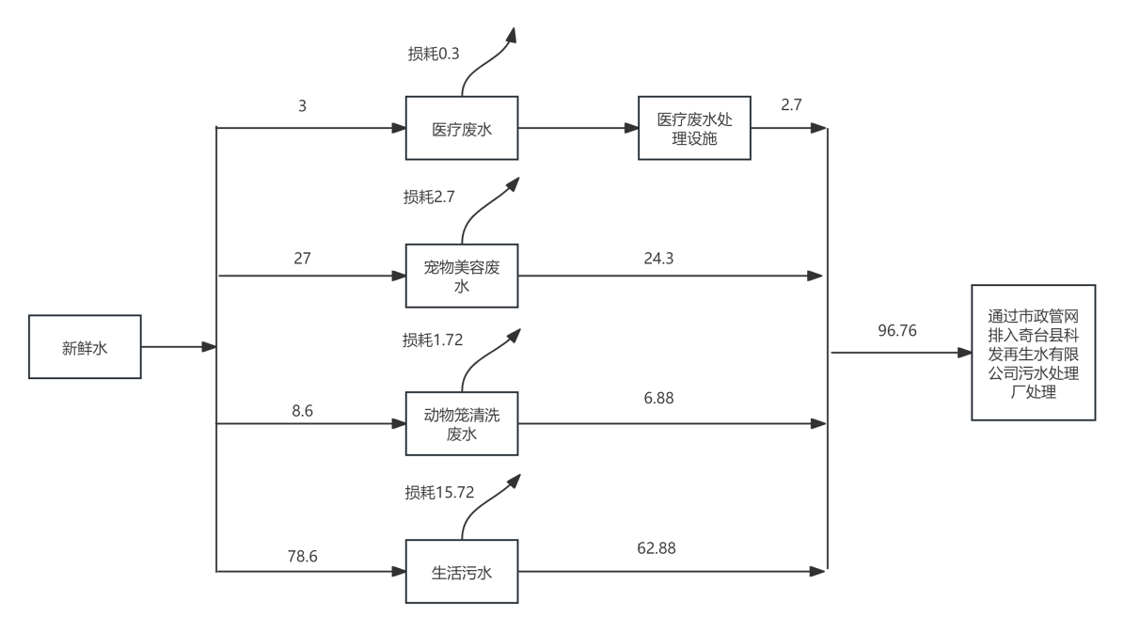  图2-1 水平衡图（单位：吨/年）  5.3 工作制度及劳动定员  本项目共有员工5人，不提供食宿，年工作300天，每天工作时间为10：00-20：00。  6 总平面布置  本项目位于新疆维吾尔自治区昌吉回族自治州奇台县团结路与旱码头中街交汇处圣水华庭1幢1层4号、5号、6号，租赁店面共有1层，设置设置前台、诊室、免疫室、化验区、处置台、犬住院部、猫住院部、库房、卫生间、手术室、美容室、X光室、医疗废物暂存间、传染病隔离室。医疗废水处理设施位于手术室内，医疗废水即产即处理。项目整体布局跟操作流程的先后顺序相符合，各功能区分区布置，功能分区明确。  综上分析，本项目总平面布置功能区划明确，设施设备布置合理，交通便利、顺畅，项目平面布局从环保方面分析基本合理。平面布置图见附图4。
  工程类型 | 建设名称 | 规模及用途 | 备注
  主体工程 | 接待大厅 | 位于项目区一层南侧，设有前台、休闲区、货架，建筑面积22.5m²，主要用于接待顾客、顾客休息、等待就诊、销售动物用品与结账付款 | 新建
  主体工程 | 美容室 | 位于项目区东南侧，建筑面积为6.5m²，主要用于宠物洗澡、修剪指甲、毛发，吹毛，掏耳朵等 | 新建
  主体工程 | 免疫室 | 位于项目区一层关容室北侧，建筑面积10m²，主要用于宠物打疫苗、输液等 | 新建
  主体工程 | 处置台 | 位于项目区一层西北侧，建筑面积12m²，主要用于宠物伤口换药包扎处置 | 新建
  主体工程 | 犬住院部 | 位于项目区西南侧，建筑面积13m²主要用于宠物犬住院治疗 | 新建
  主体工程 | 猫住院部 | 位于项目区西南侧，建筑面积12m²主要用于宠物犬住院治疗 | 新建
  主体工程 | 传染病隔离室 | 主要用于具有传染病的宠物猫、犬住院治疗 | 新建
  主体工程 | 医疗废物暂存间 | 建筑面积2m^{2，}主要用于临时储存医疗废物 | 新建
  主体工程 | 手术室 | 建筑面积13m²主要用于动物颅腔、胸腔或腹腔手术 | 新建
  公用工程 | 供水工程 | 市政供水管网提供。 | 依托
  公用工程 | 排水工程 | 医疗废水经小型医疗废水处理设施消毒处理后排入市政污水管网；美容废水和生活污水排入市政排水管网。 | 新建
  公用工程 | 供电工程 | 市政电网供给。 | 依托
  公用工程 | 供暖工程 | 集中供暖。 | 依托
  环保工程 | 废气 | 加强对动物粪便及尿液及时清理，并在住院部定期喷洒除臭剂；项目异味经通风换气，污水处理设施密闭处理。 | 新建
  环保工程 | 废水 | 新建一体化污水处理设备1套，处理设备处理能为0.5m³/h；  医疗废水经小型医疗废水处理设施消毒处理后排入市政污水管网；小型医疗废水处理设施安装在处置台；美容废水和生活污水排入市政排水管网。 | 新建
  环保工程 | 噪声处理 | 采取基础减振、墙体隔声等降噪措施。 | 新建
  环保工程 | 固废 | 排泄物粪便经清理消毒后袋装收集，与宠物毛发一同由环卫部门清运处理。 | 新建
  环保工程 | 固废 | 医疗废物经分类收集，暂存于医疗废物暂存间（2m²），按要求委托有资质单位进行处置。医疗污水处理设备产生的污泥定期清掏，委托有资质处置单位处置。 | 新建
  环保工程 | 固废 | 生活垃圾由环卫部门清运处理。 | 新建
  序号 | 设备名称 | 数量 | 备注
  1 | 听诊器 | 2个 | 新建
  2 | 体温计 | 2个 | 新建
  3 | 输液架 | 2个 | 新建
  4 | 手术器械 | 1套 | 新建
  5 | 电冰箱 | 1台 | 新建
  6 | 紫外消毒灯 | 2个 | 新建
  7 | 喷雾消毒壶 | 2个 | 新建
  8 | 高压灭菌锅 | 1个 | 新建
  9 | 药品柜 | 3个 | 新建
  10 | 器械柜 | 1个 | 新建
  11 | 显微镜 | 1个 | 新建
  12 | 消毒柜 | 1个 | 新建
  13 | 血常规 | 1个 | 新建
  14 | 手术台 | 1个 | 新建
  15 | 诊断台 | 1个 | 新建
  16 | 保定器 | 1套 | 新建
  17 | B 超机 | 1台 | 新建
  18 | 隔离箱笼 | 4 | 新建
  19 | 血液分析仪 | 1台 | 新建
  20 | 生化分析仪 | 2台 | 新建
  22 | 呼吸麻醉机 | 1台 | 新建
  23 | 无影灯 | 1台 | 新建
  24 | 一体化医疗废水消毒设施 | 1台 | 新建
  序号 | 主要原料名称 | 单位 | 年消耗数量 | 储存方式 | 备注
  1 | 一次性注射器 | 套 | 400 | 储物柜
  2 | 一次性口罩 | 包 | 40 | 储物柜 | /
  3 | 一次性手套 | 盒 | 40 | 储物柜
  4 | 输液袋 | 个 | 400 | 储物柜
  5 | 兽用血细胞分析溶血剂 | 瓶 | 10 | 冰箱 | 0.1升/瓶
  6 | 兽用血细胞分析稀释剂 | 瓶 | 6 | 冰箱 | 0.5升/瓶
  7 | 惠中感康 | 瓶 | 40 | 储物柜
  8 | 速诺（阿莫西林克拉维酸钾） | 粒 | 100 | 储物柜
  9 | 乐利鲜（头孢氨苄） | 粒 | 300 | 储物柜
  10 | 咳喘宁片剂（多西环素） | 片 | 300 | 储物柜
  11 | 硫酸新霉素 | 片 | 100 | 储物柜
  12 | 头孢噻呋 | 粒 | 280 | 储物柜
  13 | 碘伏 | 瓶 | 100 | 储物柜
  14 | 酒精 | 瓶 | 10 | 储物柜 | 500毫升/瓶，最大储存量2瓶
  15 | 二氧化氯消毒片 | 瓶 | 10 | 储物柜 | 100片/瓶，净重200克
  16 | 新鲜水 | 立方米/年 | 110.4 | 管道 | 市政供水
  17 | 电 | 千瓦时/年 | 6500 | / | 市政供电
工艺流程和产排污环节 | 1 施工期工艺流程简述  本项目租赁现有商铺门面，施工期主要为建筑装饰工程以及设备安装工程。施工期对环境的影响主要为装饰过程的扬尘、噪声以及一些装修垃圾，施工期具有短暂性，工程结束后施工产生的烟尘、噪声等对环境影响随之消失，装修垃圾由装修公司自行带走处理。本项目施工期主要工艺流程及产污环节见图2-2。  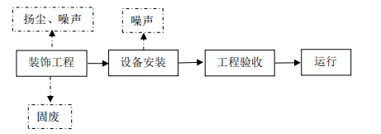  图2-2 施工期工艺流程及产污节点图  2 营运期工艺流程简述  2.1 生产工艺流程图  项目工艺流程详见下图。  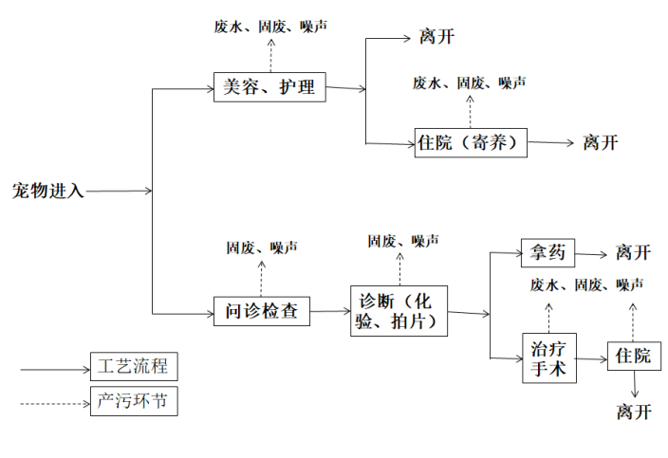  图2-3 运营期工艺流程及产污节点图  生产工艺流程简述：  美容、护理：根据客户需求，对宠物进行美容处理，美容过程包括洗浴、剪毛发、指甲、洗耳、造型设计等美容服务，美容后即可离开。  宠物寄养：此过程产生宠物毛发、排泄物粪便、废水、噪声。  问诊检查：顾客将受伤或生病的动物带入医院后，医生对动物进行医疗，首先对生病的宠物进行一般性的检查，包括量体温、称体重等，必要时进行化验检查。  诊断、治疗、住院、离开：化验是利用常规仪器直接对宠物的血样、尿液粪便等进行读数，不涉及化学试剂的使用。根据检查及化验结果，仅需服药治疗的，便等进行药物治疗；需要进行手术的，则制定手术方案并进行手术，手术期间对动物进行呼吸麻醉，术后进行住院观察，待达到出院条件后安排离开。  本项目运营期工艺流程及产污环节见图2-3。  2.2 产排污环节  本项目运营期污染工序与污染因子见表2-5。  表2-5 项目产排污情况汇总表
  序号 | 污染类别 | 污染源/污染工序 | 污染因子
  1 | 废气 | 宠物本身散发或手术产生的异味 | 臭气浓度
  2 | 噪声 | 宠物叫声、人员活动噪声等 | 等效声级
  3 | 废水 | 生活污水 | pH、SS、COD、BOD₅、氨氮
  4 | 废水 | 美容废水 | pH、SS、COD、BOD₅、氨氮
  5 | 废水 | 宠物笼清洗污水 | pH、SS、COD、BOD₅、氨氮、阴离子表面活性剂
  6 | 废水 | 医疗废水 | pH、SS、COD、BOD₅、氨氮、粪大肠菌群
  7 | 固废 | 医务人员办公生活 | 生活垃圾
  8 | 固废 | 宠物日常生活垃圾 | 宠物排泄物
  9 | 固废 | 医疗过程 | 医疗废物
  10 | 固废 | 污水处理过程 | 污泥
  11 | 固废 | 消毒过程 | 废紫外灯管
与项目有关的现有环境污染问题 | 本项目为新建项目，现场未发现与本项目有关的原有环境污染问题。

三、区域环境质量现状、环境保护目标及评价标准
区域  环境  质量  现状 | 1 大气环境质量现状与评价  1.1 项目所在区域达标判定  本项目位于新疆维吾尔自治区昌吉回族自治州奇台县团结路与旱码头中街交汇处圣水华庭1幢1层4号、5号、6号，本工程区域环境空气执行《环境空气质量标准》（GB3095-2012）二级 标准。根据初步调查，项目区附近无大的大气污染源，空气环境质量总体良好。  1.2 数据来源  根据《环境影响评价技术导则 大气环境》（HJ2.2-2018）要求，基本污 染物引用《昌吉州2024年环境空气质量报告》中2024年奇台县环境空气质量数据进行判定，基本污染物包括SO₂、NO₂、PM₁₀、PM_{2.5}、CO和O₃，进行项目所在区域环境空气达标判定和区域各污染物的环境质量现状评价。  1.3 评价标准  根据本项目所在区域的环境功能区划，基本污染物及特征污染物执行 《环境空气质量标准》（GB3095-2012）中的二级标准，具体数据见表3-1。  表3-1 环境空气质量标准（GB3095-2012）二级标准（节选）  1.4评价方法  基本污染物按照《环境空气质量评价技术规范（试行）》（HJ663-2013） 中各评价项目的年评价指标进行判定。年评价指标中的年均浓度和相应百分 位数24h平均或8h平均质量浓度满足GB3095中浓度限值要求的即为达标。 对于超标的污染物，计算其超标倍数和超标率。  空气环境质量现状采用单项污染指数法、计算公式为：  超标率=超标数据个数/总监测数据个数×100%  式中：P_{i}—第i个污染物的最大浓度占标率（无量纲）；  C_{i}—第i个污染物的最大浓度（微克/立方米）；  C_{oi}—第i个污染物的环境空气质量浓度标准（微克/立方米）。  当P_{i}＞1时，说明环境中i污染物含量超过标准值，当Pi≤1时，则说明i污染物符合标准。某污染物的Pi值越大，则污染相对越严重。  1.5基本污染物监测及评价  基本污染物环境空气质量现状评价见表3-2。  表 3-2 区域环境空气质量现状评价结果一览表  由上表可知，本项目所在区域SO₂、NO₂、PM₁₀、PM_{2.5}、CO和O₃的平均浓度均达标，因此本项目所在区域为达标区域。  2 地表水环境质量现状调查与评价  根据《建设项目环境影响报告表编制技术指南》（污染影响类）（试行），地表水环境质量现状引用与建设项目距离近的有效数据，包括近3年的规划环境影响评价的监测数据，所在流域控制单元内国家、地方控制断面监测数据，生态环境主管部门发布的水环境质量数据或地表水达标情况的结论。本项目5公里范围内无地表水分布，且本项目采用投加二氧化氯泡腾片的方式对医疗废水进行消毒预处理后与职工生活、美容清洗废水一同排入市政管网，故不进行地表水环境现状调查。  3 声环境质量现状及分析  本项目位于新疆维吾尔自治区昌吉回族自治州奇台县团结路与旱码头中街交汇处圣水华庭1幢1层4号、5号、6号，东西两侧均为商铺，项目区北侧为城市主干道，北侧70m为古城明珠小区居民楼，南侧5m为圣水华庭小区居民楼，依据《建设项目环境影响报告表编制技术指南（污染影响类）》（试行）中区域环境质量现状评价要求：厂界外周边50m范围内存在声环境保护目标的建设项目，应监测保护目标声环境质量现状并评价达标情况。项目区东、南、西、侧需满足《声环境质量标准》（GB3096-2008）中2类声环境标准；项目区北侧需满足《声环境质量标准》（GB3096-2008）中4a类声环境标准。  3.1 监测点位及监测时间  本项目声环境质量数据委托新疆国泰民康职业环境检测评价有限责任公司于2024年12月17日-18日对动物医院进行噪声监测。  本项目将南侧圣水华庭小区居民楼作为本项目敏感目标，故在项目区南侧圣水华庭小区居民楼、本项目边界各设置一个监测点，进行昼间、夜间噪声监测，符合《环境影响评价技术导则 声环境》（HJ2.4-2021）的要求，监测方法按照《环境监测技术规范》中有关规定进行。  3.2 监测方法  噪声监测依照《环境监测技术规范》进行噪声监测，监测仪器使用AWA5688型噪声级计，监测前用声级校准器进行校准，测量时传声器距地面1.2米，传声器戴风罩。  3.3 评价标准  本项目执行《声环境质量标准》（GB3096-2008）2类、4a类标准具体限值见表3-3。  表3-3 声环境质量标准限值（摘录） 单位：dB（A）  3.4 监测结果  本项目区噪声监测结果见表3-4。  表3-4 声环境质量标准限值（摘录） 单位：dB（A）  根据噪声监测结果对照标准可知，监测结果均符合《声环境质量标准》（GB3096-2008）中2类区标准。  4 生态环境  根据《建设项目环境影响报告表编制技术指南（污染影响类）》，本项目租赁现有商铺，位于城市建成区内，用地周边主要为商铺、居民区和道路，无珍稀濒危物种、自然保护区、风景名胜区等生态环境保护目标，不属于生态敏感区，本次评价不开展生态环境现状调查。  5 地下水、土壤环境  根据《建设项目环境影响报告表编制技术指南（污染影响类）》，地下水、土壤环境原则上不开展环境质量现状调查，建设项目存在地下水环境、土壤环境污染途径的，应结合污染源、保护目标分布情况开展现状调查以留作背景值。本项目租赁商铺地面进行硬化，医疗废水经过消毒设施消毒后排入市政管网，不存在入渗或地面漫流污染土壤的途径，项目排放的大气污染物仅有少量异味，不涉及重金属或二噁英持久性有机大气污染物排放，不存在大气沉降污染地下水的途径，因此本次评价不开展地下水环境和土壤环境现状调查工作。  6 电磁辐射  本项目辐射源为一台DR装置（动物用X射线诊断装置），由建设单位另行委托专业单位办理辐射环评手续，不在本次评价范围内。
  序号 | 污染物项目 | 年评价指标 | 浓度限值 | 单位
  1 | SO₂ | 年平均 | 60 | 微克/立方米
  1 | SO₂ | 24小时平均 | 150 | 微克/立方米
  1 | SO₂ | 1小时平均 | 500 | 微克/立方米
  2 | NO₂ | 年平均 | 40 | 微克/立方米
  2 | NO₂ | 24小时平均 | 80 | 微克/立方米
  2 | NO₂ | 1小时平均 | 200 | 微克/立方米
  3 | O₃ | 日最大8小时平均 | 160 | 微克/立方米
  3 | O₃ | 1小时平均 | 200 | 微克/立方米
  4 | PM₁₀ | 年平均 | 70 | 微克/立方米
  4 | PM₁₀ | 24小时平均 | 150 | 微克/立方米
  5 | PM_{2.5} | 年平均 | 35 | 微克/立方米
  5 | PM_{2.5} | 24小时平均 | 75 | 微克/立方米
  6 | CO | 24小时平均 | 4 | 毫克/立方米
  6 | CO | 1小时平均 | 10 | 毫克/立方米
  项目 | 年评价指标 | 现状浓度  （微克/立方米） | 标准值  （微克/立方米） | 占标率（%） | 达标  情况
  SO₂ | 年平均 | 7 | 60 | 11.7 | 达标
  NO₂ | 年平均 | 10 | 40 | 25 | 达标
  PM₁₀ | 年平均 | 29 | 70 | 41.43 | 达标
  PM_{2.5} | 年平均 | 9 | 35 | 25.71 | 达标
  CO | 24小时平均第95百分位数 | 600 | 4000 | 15 | 达标
  O₃ | 8小时平均第90百分位数 | 88 | 160 | 55 | 达标
  类别 | 昼间 | 夜间
  2类 | 60 | 50
  4a类 | 70 | 55
  监测点位 | 昼间 | 标准值 | 夜间 | 标准值
  项目区南侧圣水华庭居民楼门口 | 50 | 60 | 40 | 50
  项目区南侧边界外1米 | 50 | 60 | 43 | 50
环境  保护  目标 | 1 大气环境  根据对项目所在区域环境的现场调查，项目周边500米范围内主要为商业店铺和居住区。本项目主要环境空气环境保护目标与级别详见下表。  表3-5 本项目大气环境保护目标及保护级别一览表  2 声环境  本项目厂界外50米范围内声环境保护目标主要为圣水华庭住宅小区、。  表3-6 本项目声环境保护目标一览表  3 地下水环境  本项目厂界外500米范围内无地下水集中式饮用水水源和热水、矿泉水、温泉等特殊地下水资源。  4 生态环境  本项目租赁现有门面房，属于城市建成区，不涉及自然保护区、风景名胜区、饮用水源保护地和其他需要特别保护等法律法规禁止开发建设的区域。
  环境要素 | 保护目标 | 保护对象/人数 | 相对厂址位置 | 相对厂址距离/米 | 保护级别
  大气环境 | 圣水华庭住宅小区 | 居民/600人 | 南侧 | 5 | 《环境空气质量标准》（GB3095-2012的二级标准及修改单
  大气环境 | 古城明珠小区 | 居民/500人 | 北侧 | 70 | 《环境空气质量标准》（GB3095-2012的二级标准及修改单
  大气环境 | 金天地·锦绣华城 | 居民/600人 | 北侧 | 365 | 《环境空气质量标准》（GB3095-2012的二级标准及修改单
  大气环境 | 现代花苑 | 居民/180人 | 东北侧 | 285 | 《环境空气质量标准》（GB3095-2012的二级标准及修改单
  大气环境 | 圣水名城 | 居民/700人 | 西北侧 | 378 | 《环境空气质量标准》（GB3095-2012的二级标准及修改单
  大气环境 | 锦绣家园 | 居民/300人 | 西侧 | 342 | 《环境空气质量标准》（GB3095-2012的二级标准及修改单
  大气环境 | 金利宾馆 | 营业人员/20人 | 东侧 | 363 | 《环境空气质量标准》（GB3095-2012的二级标准及修改单
  大气环境 | 天和奇石玉器城 | 营业人员/1200人 | 东侧 | 152 | 《环境空气质量标准》（GB3095-2012的二级标准及修改单
  大气环境 | 天和电动车市场 | 营业人员/1200人 | 东侧 | 393 | 《环境空气质量标准》（GB3095-2012的二级标准及修改单
  大气环境 | 昊泰酒店 | 营业人员/20人 | 西南侧 | 353 | 《环境空气质量标准》（GB3095-2012的二级标准及修改单
  环境要素 | 保护目标 | 保护对象 | 相对厂址位置 | 相对厂址距离/米 | 保护级别
  声环境 | 圣水华庭小区 | 居民 | 南侧 | 5 | 《声环境质量标准》 （GB3096-2008）中 2类
污染  物排  放控  制标  准 | 1 大气污染物排放标准  运营过程中废气主要为宠物本身散发或手术过程产生的少量异味，以臭气浓度表征，废气排放参照执行《恶臭污染物排放标准》（GB14554-93）中表1中相关标准限值，见表3-7。  表3-7 大气污染物排放标准  2 噪声排放标准  本项目施工期噪声执行《建筑施工场界环境噪声排放标准》（GB12523-2011）中排放限值标准，运营期东、南、西侧噪声执行《工业企业厂界环境噪声排放标准》（GB12348-2008）2类标准；北侧声执行《工业企业厂界环境噪声排放标准》（GB12348-2008）4类标准噪声限值见表3-8。  表3-8 噪声排放限值标准 单位：dB（A）  3 废水排放标准  因宠物医院行业无废水排放标准，因此本次评价医疗废水处理设施出水参照执行《医疗机构水污染物排放标准》（GB18466-2005）表2中的“预处理标准”相关标准限值，标准值见表3-9。  表3-9 废水污染物排放标准  4 固体废物控制标准  一般固体废物执行《一般工业固体废物贮存和填埋污染控制标准》（GB18599-2020）要求；本项目医疗废物执行《中华人民共和国固体废物污染环境防治法(2020修订)》、《医疗废物管理条例》以及《医疗卫生机构医疗废物管理办法》中的有关规定。医疗废物暂存、处置执行《危险废物贮存污染控制标准》(GB18597-2023)中相关规定、医疗废物管理条例和《医疗废物专用包装袋、容器和警示标志标准》(HJ421-2008);
  序号 | 污染物 | 排放形式 | 最高允许排放浓度 | 执行标准
  1 | 臭气浓度（无量纲） | 无组织 | 20 | 《恶臭污染物排放标准》（GB14554-93）中表1中相关标准限值
  时期 | 标准 | 限值
  施工期 | 《建筑施工场界环境噪声排放标准》（GB12523-2011）中排放限值标准 | 昼间70  夜间55
  运营期东、南、西侧 | 《工业企业厂界环境噪声排放标准》（GB12348-2008）2类 | 昼间60  夜间50
  运营期北 | 《工业企业厂界环境噪声排放标准》（GB12348-2008）4类 | 昼间70  夜间55
  序号 | 监测因子 | 标准值 | 标准依据
  1 | pH（无量纲） | 6~9 | 《医疗机构水污染物排放标准》（GB18466-2005）表2预处理标准
  2 | 悬浮物（毫克/升） | 60 | 《医疗机构水污染物排放标准》（GB18466-2005）表2预处理标准
  3 | 五日生化需氧量（毫克/升） | 100 | 《医疗机构水污染物排放标准》（GB18466-2005）表2预处理标准
  4 | 化学需氧量（毫克/升） | 250 | 《医疗机构水污染物排放标准》（GB18466-2005）表2预处理标准
  5 | 氨氮（毫克/升） | / | 《医疗机构水污染物排放标准》（GB18466-2005）表2预处理标准
  6 | 粪大肠菌群（个/升） | 5000 | 《医疗机构水污染物排放标准》（GB18466-2005）表2预处理标准
总量  控制  指标 | 本项目不涉及总量控制指标。

四、主要环境影响和保护措施
施工  期环  境保  护措  施 | 本项目所在场地为租用商铺，无土建工程，只在原有门面基础上进行小范围改造。项目施工内容主要为房间隔断和设备的安装，施工工序简单，并采取文明施工及时清理、加强管理等环保措施。  1 施工扬尘防治措施  本项目施工期主要为项目区楼房内的设备安装，即施工作业均在室内进行。主要污染物为无组织排放的颗粒物，其产生强度与施工方式、施工条件有关。因此，施工扬尘对区域环境产生的影响有限，对室内空气质量将产生一定的影响。针对本项目施工期的特点以及大气污染物产生情况，提出如下措施：  （1）针对施工任务和施工场地环境状况，制定合理的施工计划。  （2）在室内进行装修改造施工时，通过开窗开门的方式加强室内空气流通以降低室内扬尘的浓度。  （3）对建筑垃圾及弃土及时处理、清运，以减少占地，防治扬尘污染。采取措施后，施工扬尘对项目区和周边居民住宅楼影响较小，且此类影响会在施工期结束后消失。  2 施工期废水防治措施  本项目无施工废水，仅施工人员产生少量生活污水，生活污水可依托项目区内卫生间进行处理。  3 施工期噪声防治措施  本项目施工期噪声主要来自施工作业与设备安装时所产生的施工噪声，噪声具有临时性、阶段性、不固定性等特点。根据《中华人民共和国噪声污染防治法》相关规定，结合本工程实际情况，对施工期声环境影响提出以下防治措施意见：  （1）优先使用低噪设备，加强声源噪声控制，加强机械设备保养、严格按规范操作，使其处于良好的运行状态。  （2）合理安排施工时间，制定施工计划时，应尽可能避免大量噪声设备同时使用。应尽量安排在白天施工，严禁夜间进行施工。  本项目噪声随施工结束而消失，通过采取上述措施后，施工期噪声对周围声环境影响较小。  4 施工期固体废物防治措施  本项目施工期固体废物主要为少量建筑垃圾与生活垃圾。  （1）建筑垃圾经分类收集后，尽量综合利用，无法综合利用的建筑垃圾交给符合规定的运输单位运输至政府部门指定的处置点，不得随意倾倒、堆置。  （2）生活垃圾收集后运送至项目区附近垃圾站，后由环卫部门处理。
运营  期环  境影  响和  保护  措施 | 1 废气环境影响和保护措施  1.1 污染源分析  本项目运营期间，废气主要来源于动物自身、宠物的粪便和尿液产生的臭气及废水处理设施产生的少量臭气。项目实施后主要接诊对象为猫、狗等小动物，接诊及留诊观察过程中会有动物自身及粪便产生的少量异味，其中主要污染因子为臭气浓度，呈无组织排放。  根据本项目接诊量，动物粪便量极少，且动物均放置在笼子中，笼子下方放置有屎尿垫便于收集动物粪便尿液，动物的粪便尿液被屎尿垫收集后及时由专人清理更换，并对动物粪便屎尿及更换后屎尿垫消毒后采用塑料垃圾袋集中密闭收集后交由奇台县环卫部门定期清理处置，可将动物粪便尿液散发的异味降至最低，本项目集中收集的垃圾桶应定期消毒处理，能有效减少空气中异味及含菌量。此外，项目区内设有新风系统，可加强项目区通风换气能力，减少异味，并且采用紫外线消毒灯对营业场所进行消毒，经紫外线消毒后，能有效的减少空气中的含菌量。  本项目废水处理设施为密闭的一体化污水处理设备，产生的恶臭较少，经加强通风和定期消毒处理后，对周边环境影响小。类比同类型项目长沙市天心区富瑞宠物医院，该公司日均接待宠物诊 疗量约4例、宠物美容5只，与本项目经营规模类似。根据《长沙市天心区富瑞宠物医院建设项目竣工环境保护验收监测报告》，验收监测期间，该项目厂界无组织排放的臭气最大浓度为＜10（无量纲），满足《恶臭污染 物排放标准》（GB14554-93）中表1“二级”恶臭污染物厂界标准值；本项目运营工艺及废气产污环节与其基本相同，因此项目废气能够满足《恶臭污染物排放标准》中表1“二级”恶臭污染物厂界标准值（臭气浓度≤20 ，无量纲），对周围环境影响较小  本项目运营期间通过采取相应有效措施后，项目区场界臭气浓度可满足《恶臭污染物排放标准》（GB14554-93）表1中标准限值要求。因此，本项目建设对项目区周边大气环境及大气环境保护目标产生的影响很小。  1.2 废气治理设施的可行性分析  项目服务对象仅针对猫、狗，不接收人畜共患传染病的宠物，并且采用高压灭菌锅对医疗过程中使用的器皿、手术器械进行灭菌：手术室、B超室及美容室安装紫外线灯对空气进行消毒，加强管理工作，并定期对医疗废物暂存间、污水处理设施、宠物笼舍、其他各科室进行消毒处理并喷洒生物除臭剂。根据《排污许可证 申请与核发技术规范 医疗机构》（HJ1105-2020），确定“产生恶臭区域 加罩或加盖，投放除臭剂”为可行技术。  该项目产生恶臭气体较少，在采取“产生恶臭区域加罩或加盖，投放除臭剂”措施后，项目运营过程产生的臭气排放可满足《恶臭污染物排放标准》（GB14554-93）表1中恶臭污染物厂界标准限值。  1.3 监测计划  由于本项目未纳入《固定污染源排污许可分类管理名录（2019年版）》因此本项目监测项目及频次依据《排污单位自行监测技术指南 总则》（HJ819-2017）要求确定，具体监测要求见表4-1。  表4-1 废气监测内容及计划  2 废水环境影响和保护措施  本项目运营期废水主要为医疗废水、美容废水、宠物笼清洗污水、生活污水。  2.1 废水源强排放  医疗废水单独收集，其中传染病隔离室废水、化验室废水主要为隔离笼、化验室器具消毒清洗用水，项目采用一体化污水处理设备（位于一层处置台，设计处理能力为0.5立方米/天）处理后，再与其他废水汇集一起排入市政管网。因此，本项目废水对周边环境影响较小。  本项目医疗废水水质参照《医院污水处理工程技术规范》（HJ2029-2013）中经验数据进行分析。本次评价取值：化学需氧量250毫克/升；五日生化需氧量100毫克/升；悬浮物80毫克/升；氨氨30毫克/升；粪大肠杆菌1.6x10⁸个/升。  生活污水参考《排放源统计调查产排污核算方法和系数手册》中“城镇生活污水污染物产生系数”，污染物浓度一般为：化学需氧量460毫克/升；氨氮52.2毫克/升；总氮71.2毫克/升；总磷5.12毫克/升。本项目其他废水包括生活污水、宠物美容废水、宠物笼清洗废水，本次评价废水排放浓度取值：化学需氧量460毫克/升；五日生化需氧量200毫克/升；氨氮52.2毫克/升；悬浮物200毫克/升。  表4-2 废水排放情况一览表  2.2 废水污染防治措施可行性分析  本项目废水主要为生活污水、清洁废水、宠物洗澡废水、诊疗废水（诊疗废水产生于手术室、化验区、住院室。项目配备有一台一体化污水处理设备处理诊疗废水）。  根据《综合医院建筑设计规范》（局部修订征求意见稿）中“6.给水排水、消防和污水处理、7.6手术部”，应满足一下要求：  ①一般规定：卫生器具应采用节水器具，但大便器的冲洗水量应满足排泄物输送排放的要求；给水排水设备、器材应采用安全可靠的产品，以减少维修的风险。  ②给水：诊室、检验科等房间的洗手盆采用非手动开关，并应采取防止污水 外溅的措施。  ③排水：医院排水系统的设计应防止管道污废水泄漏、防止管道的堵塞和防止排水系统内的有毒有害、非毒性气体和臭味溢出进入建筑物内。  ④污水处理：污水处理池应密闭，尾气应统一收集消毒处理后排放。  ⑤手术部：一般手术室室内温度冬季不宜低于20℃，夏季不宜高于26℃；室内相对湿度冬季不宜低于30%，夏季不宜高于65%；应在送风口采用过滤器效率不低于高中效过滤器的上送下回空调系统或全新风通风系统。室内不应有局部 气流干扰定向流，应保持正压，换气次数不得低于6次/h。噪声不应大于50dB(A)。  参照《医疗机构水污染物排放标准》(GB18466-2005)相关规定，“4.1.3县级以下或20张床位以下的综合医疗机构和其他所有医疗机构污水经消毒处理后方可排放”，项目采用接触消毒的方式进行消毒处理，一体化污水处理设备由液位感应系统、储药箱、混合器等组成，污水处理设备体积约为30×30×30cm，，每15天在污水消毒箱投料口投入氯片3片，10g/片，每片有效氯含量1.6×103mg，保证接触时间大于1.5h。  诊疗废水可能含病原体，因此，项目诊疗废水采用一体化污水处理设备消毒处理满足《医疗机构水污染物排放标准》（GB18466-2005）表2中的预处理标准后，再与生活污水进入市政污水管网排至污水处理厂处理。  （1）本项目生活污水、清洁废水、宠物洗澡废水处理满足《医疗机构水污染物排放标准》（GB18466-2005）表2中的预处理标准要求，直接排入市政下水管网，最终排放到污水处理厂处理达标排放。因此，本项目废水对周边环境影响较小。  （2）医疗废水处理措施  医疗废水来自手术室、化验区、住院区。本项目在处置台设置一台一体化污水处理设备，处理设备处理能为0.5m³/h，处理能力均远大于区域废水产生量，处理能力满足要求。  二氧化氯处理医院污水的机理：二氧化氯是一种黄绿色的气体，易溶于水，在水中的溶解度约为2900mg/L。二氧化氯中的氯以正四价存在，其活性可为氯的2.5倍，经科学研究证实，二氧化氯对大肠杆菌、细菌、芽孢、病毒及藻类均 有极好的杀灭作用。其机理是：二氧化氯对细胞壁有较好的吸附和穿透作用，可 有效地氧化细胞内含巯氢的酶，抑制微生物蛋白质的合成。二氧化氯的杀菌能力 和在水中的稳定性均优于氯气等其它消剂，二 氧化氯对医院污水中的某些化学 物质可以有效地氧化，如 酚、氰、硫及产生臭味的物质硫醇、仲胺、叔胺等， 改善水质及除臭除味。  HB标准型二氧化氯发生器消毒设备说明:  ①污水首先通过自流或者通过提升泵提升进入设备主体然后通过反应内胆与内部氯片发生反应；  ②通过人工检测出水余氯，控制出水速度，使污水在箱体内停留，与氯片发生充分反应；  ③污水经消毒设备消毒杀菌处理后达标排放；  ④设备内部的反应内胆采用耐高温、耐腐蚀的材料，保证设备使用寿命达10年以上。(而传统的采用铸铁加搪瓷工艺，因搪瓷的耐冷热性能差，搪瓷反应釜内冷热交替快，温差梯度高，温差产生的内应力和应力集中容易爆瓷，使用寿命短，一股寿命为3~5年)；  ⑤设各采用缓释氯片作为原料，提高了原料的转化率，比传统的单级反应器 提高35%，大大降低了产品的运行成本；  ⑥可在出水口加三通、阀门、检测余氯值；  ⑦设备不需要通电，大大节约成本；  ⑧控制运行操作部分，具有防腐、耐用、可靠性强的特点。在污水处理设备闸的腐蚀环境下，空气中迷散着腐蚀性的气体，常规的低压电器无法在此环境下长期正常工作。  项目使用二氧化氯片进行消毒，主要有效成分为二氧化氯，具有速效、缓释 作用的特点，作为新型高效消毒剂，常用于医院、护理等场所。该产品在一定量 水中，能均匀缓慢释放有效氯，维持一定的有限浓度，以保持长效消毒效果。在 水中释放时间可达20~30d，可杀灭细菌繁殖体和真菌等各种微生物。项目废水处理工艺流程见图4-1。  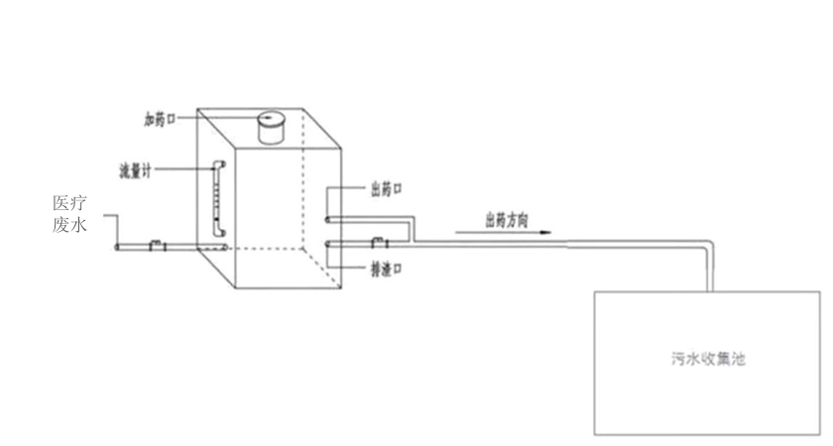  市政管网  图4-1 医疗废水处理工艺流程图  经上文可知，本项目消毒装置出水符合《医疗机构水污染物排放标准》(GB18466-2005)中的“综合医疗机构和其他医疗机构水污染排放限值（日均值）”中的预处理排放要求。只要企业加强废水处理设施运行管理，强化环保意识，保证院内废水进管前预处理达标排放，本项目产生的废水对水环境影响较小。  参考使用同类型项目，本项目污水处理设施满足《医疗机构水污染物排放标准》（GB18466-2005）表2中的预处理标准。综上所述，本项目诊疗废水采用一体化污水处理设备预处理措施可行。  2.3 监测计划  由于本项目未纳入《固定污染源排污许可分类管理名录（2019年版）》因此本项目监测项目及频次依据《排污单位自行监测技术指南 总则》（HJ819-2017）要求确定，本项目废水监测点位、监测因子及监测频次见下表。  表4-3 废水监测内容及计划  2.4 依托可行性分析  奇台县科发再生水有限公司污水处理厂于2010年10月开工建设，2016年8月开始提标改造，2016年12月，全面竣工投入使用，污水处理工艺为格栅+氧化沟+MBR膜池工艺方式，污泥处理工艺采用叠螺式脱水+低温干化，，处置规模为2.5万立方米/天，排放标准执行《城镇污水处理厂污染物排放标准》（GB 18918-2002）中一级A标准。  本项目污水排放量为0.32立方米/天，污水产生量较小，通过联合调度、合理分配，奇台县科发再生水有限公司污水处理厂有能力接纳项目污水。  综上所述，项目生产废水进入奇台县科发再生水有限公司污水处理厂处理是可行的，项目排放的废水不会对区域水环境产生影响。  3 噪声影响分析及减缓措施  3.1 噪声源  本项目运营过程中噪声源主要来自宠物的叫声、医疗设备的噪声等，具有不定时性和突发性。动物的叫声最高强度一般为60~75dB（A）；医疗设备噪声源强一般为60~70dB（A），医疗设备采取基础减振、墙体隔声等降噪措施。  项目各设备噪声及治理措施见表4-4。  表4-4 本项目噪声源强一览表  3.2 预测方法  噪声源布置较为集中，其对厂界及声环境敏感目标的声环境影响采取《环境影响评价技术导则 声环境》（HJ2.4-2021）中的噪声预测模式。  由于在声波传播的过程中，通过距离衰减到达厂界外，故实际衰减量要低于其预测衰减量，即实际噪声值将略低于其预测值。  3.3 噪声影响预测模式  （1）预测模型  本次评价采用《环境影响评价技术导则 声环境》（HJ2.4-2021）中推荐的模式进行预测，用 A声级计算，模式如下：  ①按照无指向性点声源几何发散衰减进行计算:  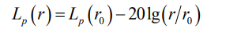  式中：L_{p}（r）——预测点处声压级，dB（A）；  L_{p}（r₀）——参考位置r₀处的声压级，dB（A）；  r ——预测点距声源的距离，米；  r₀——参考位置距声源的距离，米。  ②由建设项目自身声源在预测点产生的声级，噪声贡献值（Leqg）计算公式：  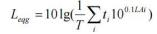  式中：Leqg——噪声贡献值，dB；  T——预测计算的时间段，秒；  ti——i声源在 T时段内的运行时间，秒；  LAi——i 声源在预测点产生的等效连续 A声级，dB。  ③预测点的贡献值和背景值按能量叠加方法计算得到的声级。噪声预测值（Leq）计算公式：  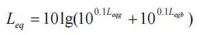  式中：Leq——预测点的噪声预测值，dB；  Leqg——建设项目声源在预测点产生的噪声贡献值，dB；Leqb——预测点的背景噪声值，dB。  各噪声源距离厂界的距离如下表：  表 4-5 本项目主要噪声源距离厂界及环境保护目标的距离  （2）预测结果  结合项目主要噪声源分布情况，本项目夜间不营业，采用上述预测模式计算得到项目各厂界及声环境保护目标噪声预测结果见下表。  表4-6 项目厂界噪声排放预测结果 单位：dB（A）  表4-7 项目对声环境保护目标处噪声结果分析 单位：dB（A）  根据上表预测结果可知，项目区厂界东、南、西侧的噪声贡献值满足《工业企业厂界环境噪声排放标准》（GB12348-2008）2类标准，北侧的噪声贡献值满足《工业企业厂界环境噪声排放标准》（GB12348-2008）4类标准。对声环境保护目标处（南侧）的噪声贡献值及预测值均满足《声环境质量标准》（GB3096-2008）2类标准，项目噪声对周边环境影响较小。  3.4 减缓措施  ①加强对宠物的管理，避免宠物因饥饿或口渴而发声，拒绝爱叫宠物留宿，必要时，给嚎叫宠物戴上宠物嘴套，减少宠物叫声。  ②加强医院营业期间管理，合理安排人流物流通道，合理安排营业时间。  ③设备放置于室内，合理布置设备，尽量远离敏感点，选取低噪声设备并安装减震垫，管道设计采取弹性连接、消声，通风口内壁采用吸声材料等措施。同时定期对设备进行维护，保持其良好运行效果。  3.5 监测计划  根据关于开展工业噪声排污许可管理工作的通知》（环办环评〔2023〕14 号，本项目不属于噪声监管单位，可不开展噪声监测  4 固体废物影响分析  4.1 项目产生的固体废物情况  本项目固体废物为宠物排泄物、宠物毛发、医疗废物、废紫外灯管、生活垃圾。  （1）宠物排泄物  宠物在医疗过程会有日常的排泄物产生，宠物排泄物产生量按0.025千克/只计。根据建设单位提供资料，门诊宠物年接待量300只，宠物排泄物经清理消毒后袋装收集，由环卫部门统一清理。  （2）宠物废毛  项目在进行美容服务剪毛时会产生宠物废毛发，产生量按0.1千克/只计，每年接待美容宠物900只，则产生量约0.09吨/年，集中收集后由环卫部门统一清理。  （3）生活垃圾  项目劳动定员5人，均不在院内食宿，生活垃圾排放系数按0.5千克/天·人计，则生活垃圾产生量约0.75吨/年，生活垃圾定期由环卫部门清运处置。  （4）医疗废物  本项目产生的医疗废物主要来源于：a.宠物体液、组织样本化验检验过程中产生的废弃试管、载玻片、棉球；b.宠物在治疗和手术过程中产生的病理组织和纱布等；c手术废弃组织及运营过程中宠物尸体；d宠物类输液过程产生的一次性针头，塑料药品瓶等；f过期药品。医疗废物属于HW01，危险废物代码831-001-01~831-005-01。根据建设单位提供资料，医疗废物产生量约为0.1吨/年，集中收集消毒后暂存在医疗废物暂存间（2平方米），委托有资质单位收运处置。  （5）污泥  本项目污水处理设施采取“沉淀+消毒”处理工艺，会产生少量的感染性污泥，根据《国家危险废物名录（2025版）》，属于HW01，危险废物代码841-003-01。根据类比估算污水处理设备产生的感染性污泥量约为0.01吨/年，集中收集消毒后贮存在医疗废物暂存间（2平方米），委托有资质单位上门回收处置。  （6）废紫外线灯管  本项目手术室及美容室安装紫外线灯对空气进行消毒，会产生少量的废紫外灯管，根据《国家危险废物名录（2025版）》，属于HW49，危险废物代码900-041-49。根据建设单位提供资料，废紫外线灯管产生量为0.005吨/3年，集中收集在医疗废物暂存间，委托有资质单位上门回收处置。  表4-10 营运期固废产排情况一览表  4.2 固废环境管理要求  （1）固体废物贮存场所环境影响分析  ①生活垃圾委托环卫部门收集统一处置，项目设置生活垃圾暂存点，生活垃圾日产日清，不会对地下水和土壤产生不利影响。  ②一般固体废物贮存过程应满足相应防渗漏、防雨淋、防扬尘等环境保护要求，一般固废收集后运送至一般固废暂存点暂存，杜绝与危险废物混合存放。  ③建设单位在一层设置有专门的医疗废物贮存间，面积约2m2，医疗废物贮存间的最大贮存量约1t；主要设置2个区域，一个区域用于暂存医疗废物，一个区域用于暂存废紫外线灯管。根据《危险废物贮存污染控制标准》(GB18597-2023)，提出以下管理要求：  a.医疗废物贮存间为独立功能房间，设置标志牌；采用专用塑料桶存储医疗废物，并设专人管理，按照《危险废物贮存污染控制标准》（GB18597-2023）做到防风、防雨、防盗等“六防”措施，并按要求粘贴危险废物相关标识；其他危险废物采用符合标准的专用容器分类贮存，装载危险废物的容器及材质要满足相应的强度要求，容器必须完好无损，容器材质和衬里要与危险废物相容（不相互反应）。  b.医疗废物贮存间地面与裙脚要用坚固、防渗的材料建造，建筑材料必须与危险废物相容；必须有耐腐蚀的硬化地面，且表面无裂隙；不相容的危险废物必须分开存放，并设有隔离间隔断。  c.医疗废物贮存间基础必须防渗，防渗层为至少1m厚粘土层（渗透系数≤10-7cm/s），或2mm厚高密度聚乙烯，或至少2mm厚的其它人工材料，渗透系数≤10⁻¹⁰cm/s。  危险废物环境管理要求  ①医疗废物贮存间日常为锁闭状态，由专人进行管理，避免非工作人员进出，以及防鼠、防蚊蝇、防蟑螂、防盗以及预防儿童接触等安全措施；对医疗废物及其他危险废物的产生、储存做好台账管理，定期委托有资质的危险废物集中处置单位。  ②医疗废物的贮存、转移、处置  a.按照《医疗废物专用包装袋、容器和警示标志标准》（HJ421-2008）、《医疗废物分类目录》（国卫医函〔2021〕283号）、《医疗废物管理条例》（2011年修订）的要求分类收集医疗废物，应采用密闭的、防渗漏、防锐器穿透的医疗废物收集箱贮装，防止医疗废物流失、泄漏、扩散，医疗废物专用收集箱应设置明显的警示标识和警示说明。  其中废针管针头、手术刀、缝合针等损伤性废物采用黄色利器盒进行收集；废检测试剂盒、一次性输液管、针管等感染性废物；手术废弃组织等病理性废物及废弃或过期药品等药物性废物采用黄色双层医疗废物包装袋及时密封，每个盛装医疗废物的包装袋及容器外设置警示标识，并贴有标签，标注医疗废物产生单位、产生日期、类别及需要的特别说明。  医疗废物在暂存间分区贮存，根据暂存间内部的医疗废物分类上墙标识，损伤性废物直接放入黄色医疗专用锐器盒；其余医疗废物用黄色带盖医疗垃圾桶收集，并套专用黄色医疗垃圾袋，当容器3/4满时，垃圾袋封口并贴上专用标识。  b.医疗废物暂存间应当定期消毒和清洁；医疗废物暂时贮存的时间不 得超过2天。  c.应委托有资质单位转移、处置医疗废物，并与处置单位签订处理协议，明确双方责任、义务、清运时间、处置费用等内容；应按照《中华人民共和国固体废物污染环境防治法》的规定，执行危险废物转移联单管理制度；医疗废物的转运应符合《医疗废物转运车技术要求》（GB19217-2003）的要求。  根据《危险废物转移管理办法》(生态环境部公安部交通运输部部令第23号)，危险废物转移联单应当根据危险废物管理计划中填报的危险废物转移等备案信息填写、运行。移出人每转移一车（船或者其他运输工具）次同类危险废物，应当填写、运行一份危险废物转移联单；每车（船或者其他运输工具）一次转移多类危险废物的，可以填写、运行一份危险废物转移联单，也可以每一类危险废物填写、运行一份危险废物转移联单。使用同一车（船或者其他运输工具）一次为多个移出人转移危险废物的，每个移出人应当分别填写、运行危险废物转移联单。  危险废物电子转移联单数据应当在信息系统中至少保存十年。因特殊原因无法运行危险废物电子转移联单的，可以先使用纸质转移联单，并于转移活动完成后十个工作日内在信息系统中补录电子转移联单。  综上所述，本项目固体废物分类收集、分类处理，不会对环境造成二次污染，固体废物处理处置具有可行性。  5 地下水、土壤污染影响及防治措施  项目可能对地下水、土壤产生污染的途径主要为：来自医疗废水处理设施、医疗废物暂存间等导致物料中有害成分或废水渗漏到土壤后渗漏到地下含水层，而污染地下水、土壤。本项目医疗废物处理设施地面采取防渗水泥硬化，对地下水、土壤环境基本无影响；医疗废物暂存间地面采用水泥硬化，并采用环氧树脂进行防腐防渗处理，基本从入渗途径阻断了医疗废物泄漏对地下水、土壤的影响。综上，本项目建成运营后基本从入渗途径阻断了项目对地下水、土壤环境的影响。本次评价不再开展土壤、地下水环境影响评价。  6 环境风险分析  6.1 风险物质分布  根据《建设项目环境风险评价技术导则》（HJ169-2018）中附录 B 中的危险物质，本项目酒精、污泥、医疗废物、废紫外线灯管为环境风险物质。  项目风险物质最大数量和临界量比值计算见表4-11。  表4-11 本项目危险物质数量与临界量比值  危险物质数量与临界量比值（Q）  计算所涉及的每种危险物质在厂界内的最大存在总量与其在《建设项目环境风险评价技术导则》（HJ169-2018）附录B中对应临界量的比值Q。在不同厂区的同一种物质，按其在厂界内的最大存在总量计算。  （1）当企业只涉及一种风险物质时，该物质的数量与其临界量比值，即为Q。  （2）当企业存在多种风险物质时，则按下式计算：  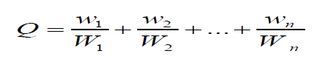  式中：w1，w2，...，wn——每种风险物质的存在量，吨；  W1，W2，...，Wn——每种风险物质的临界量，吨。  当Q＜1，该项目环境风险潜势为Ⅰ；  当Q＞1时，将Q值分为（1）1≤Q＜10；（2）10≤Q＜100；（3）Q≥100。  由上式计算得知，本项目Q值为0.002＜1，故可不开展专项分析。  6.2 环境风险识别  ①污水处理设施出现故障时，泄漏的医疗废水对外环境地下水、土壤 的污染。  ②医院涉及的动物可能发生的狂犬病等对周边人群的风险影响。  ③各类医用化学品存储、使用过程中的环境风险。  ④医疗废物泄漏风险。  6.3 环境风险防范措施  （1）污水处理设施的风险防范措施  ①建设单位必须防止污水事故性外排。安排专人定期对一体化医疗废 水处理设施进行维修，确保其正常运行，严防污水事故性排放。一旦一体化医疗废水处理设施出现故障时，立即通知科室停止用水，减少废水产生量，同时切断一体化污水处理设备的出口阀门，未处理废水由空桶（容积为0.5m³）收集后待设备恢复正常运行再由一体化医疗废水处理设施进行 处理，防止医疗废水未经消毒处理直接排入市政污水管网。  ②要求加强项目污水处理设施的日常管理工作，定期检查污水处理设 施内的药剂。  （2）传染病、疫情等卫生风险防范措施  做好医院内部消毒、杀虫、灭鼠工作；对于患病宠物和可疑患病宠物应加强管理。院内要进行房舍隔离，严密消毒（用具、饲料、粪便等）。严格遵守《中华人民共和国动物防疫法》《重大动物疫情应急条例》《动物疫情报告管理办法》等法律法规，一旦发现宠物传染病或疑似宠物疫情的，及时按照规定程序上报，不得接收患传染病或疫情的宠物。注意房间通风换气，每晚进行紫外线灯照射消毒。同时采取应急措施控制疫情蔓延 。  （3）医疗废物处置风险防范措施  医疗废物贮存间日常为锁闭状态，由专人进行管理，避免非工作人员进出，以及防鼠、防蚊蝇、防蟑螂、防盗以及预防儿童接触等安全措施；医疗废物贮存间地面与裙脚要用坚固、防渗的材料建造，建筑材料必须与危险废物相容；必须有耐腐蚀的硬化地面，且表面无裂隙；不相容的危险废物必须分开存放，并设有隔离间隔断。医疗废物贮存间门口应张贴医疗废物标识、标牌，医疗废物暂存于专用的容器内，在医废桶下方，设置防渗托盘。对医疗废物及其他危险废物的产生、储存做好台账管理，定期委托有资质的危险废物集中处置单位。  医疗废物转运过程中由于盛装容器破损、车辆密封不严或者由于交通事故造成的渗漏和遗洒，可能造成传染性病菌的传播和蔓延。出现这些情况，应立即向卫生、公安等有关部门报告，封锁现场，并采取严密的清理和消毒措施。此外，应加强对转运过程中的操作人员和司乘人员加强防护知识和安全教育，配备必要的防护工具，如防护服和消毒剂等。加强和完善危险废物的收集、暂存、交接等环节的管理，对危险废物的处理应设专人责任负责制，负责人在接管前应全面学习有关危险废物处理的有关法规和操作方法。做好危险废物有关资料的记录。  （4）化学品管理  对于化学品的购买、储存、保管、使用等需要按照《危险化学品安全管理条例》的规定管理，化学品出入库，必须进行核查登记，并定期监测库存。做好化学品的存储及使用的安全防范措施，具体如下：  ①化学品必须储存在专用储存柜内，其储存方式、方法与储存量必须符合国家标准，并由专人管理。  ②化学品设有专用存储柜，应当符合国家标准对安全、消防的要求，设置明显标志。  （5）火灾风险防范措施  ①集中现有的灭火器材和人员积极扑救尽量消灭火势或控制火势。  ②在保证人员安全撤离的情况下，尽量撤出易燃易爆物。  ③火灾后需及时通风，在烟雾能够弥散的区域进行有害气体及异味的彻底分解处理。  6.4环境风险评价结论  本项目在采取并严格落实建设相应风险防范措施的前提下，项目风险事故发生的概率较小，风险水平控制在可接受程度内。  7 环保投资估算  本项目总投资12.0万元，环保投资3万元，占总投资的25%。本项目环保工程主要包括废气治理工程、噪声治理工程、废水治理工程、环境监测及管理、运行维护，具体见表4-12。  表4-12 环保工程项目及投资估算
  因素 | 监测位置 | 监测指标 | 监测频次 | 执行标准 | 备注
  宠物本身散发或手术过程产生的异味 | 厂界四周 | 臭气浓度 | 1次/年 | 《恶臭污染物排放标准》（GB14554-93）中表1中相关标准限值 | /
  废水性质 | 排放量（吨/年） | 主要污染  源物  浓度
  废水性质 | 排放量（吨/年） | 悬浮物 |  | 化学需氧量 |  | 五日生化需氧量 |  | 氨氮 |  | 粪大肠菌群
  废水性质 | 排放量（吨/年） | 毫克/升 | 吨/年 | 毫克/升 | 吨/年 | 毫克/升 | 吨/年 | 毫克/升 | 吨/年 | 个/升 | 吨/年
  医疗废水处理前 | 2.7 | 80 | 0.00027 | 250 | 0.00086 | 100 | 0.000035 | 30 | 0.00010 | 1.6x10⁸ | /
  医疗废水处理后 | 2.7 | 56 | 0.00019 | 250 | 0.00086 | 100 | 0.000035 | 30 | 0.00010 | 1600 | /
  其他废水 | 94.06 | 200 | 0.018 | 460 | 0.042 | 200 | 0.018 | 52.2 | 0.005 | / | /
  综合排放 | 96.76 | 151 | 0.014 | 309 | 0.029 | 159 | 0.015 | 30 | 0.003 | / | /
  监测位置 | 监测指标 | 监测频次 | 备注
  综合废水预处理排放口 | pH值、悬浮物、化学需氧量、五日生化需氧量、氨氮、粪大肠菌群 | 1次/年 | /
  建筑物名称 | 声源名称 | 声源类型 | 源强dB（A） | 数量 | 持续时间 | 声源控制措施 | 降噪效果dB(A) | 治理后噪声级dB（A）
  动物医院 | 动物叫声 | 偶发 | 65 | / | / | 隔声、合理喂食、加强管理、宠物嘴套等 | 10 | 55
  动物医院 | 医疗设备 | 频发 | 65 | 1台 | 2h | 基础减振、墙体隔声、选用低噪声合格设备等 | 10 | 55
  序号 | 噪声源 | 厂界（米） | 圣水华庭住宅楼（米）
  1 | 动物叫声 | 3 | 5
  2 | 医疗设备 | 3 | 5
  类别 | 边界噪声
  类别 | 昼间
  贡献值 | 38
  标准值 | 60
  预测点 | 贡献值 | 背景值 | 预测值 | 标准值 | 达标情况
  预测点 | 昼间 | 昼间 | 昼间 | 昼间 | 达标情况
  圣水华庭小区住宅楼（南侧） | 38.0 | 50 | 50.44 | 60 | 达标
  序号 | 类别 | 名称 | 废物代码 | 物理性状 | 年产生量（吨/年） | 处理方式 | 年排放量（吨/年）
  1 | 生活垃圾 | 生活垃圾 | 900-099-S64 | 固态 | 0.75 | 统一收集交由环卫部门清运处置 | 0.75
  2 | 一般工业固废 | 宠物排泄物 | / | 固态 | 0.008 | 统一收集交由环卫部门清运处置 | 0.02
  3 | 一般工业固废 | 宠物废毛 | / | 固态 | 0.09 | 统一收集交由环卫部门清运处置 | 0.03
  4 | 危险废物 | 医疗废物 | HW01  831-001-01~831-005-01 | 固态 | 0.1 | 集中收集消毒后暂存在医疗废物暂存间，委托有资质单位收运处置 | 0.1
  5 | 危险废物 | 污泥 | HW01 841-003-01 | 固态 | 0.01 | 集中收集消毒后暂存在医疗废物暂存间，委托有资质单位收运处置 | 0.01
  6 | 危险废物 | 废紫外线灯管 | HW49 900-041-49 | 固态 | 0.005吨/3年 | 集中收集消毒后暂存在医疗废物暂存间，委托有资质单位收运处置 | 0.005吨/3年
  序号 | 危险物质名称 | 储存位置 | 最大存在总量qn/吨 | 临界量Qn/吨 | 危险物质  Q值
  1 | 酒精 | 储物柜 | 0.0008 | 500 | 1.6×10⁻⁶
  2 | 污泥 | 医疗废水处理设施 | 0.01 | / | /
  3 | 医疗废物 | 医疗废物暂存间 | 0.1 | / | /
  4 | 废紫外线灯管 | 医疗废物暂存间 | 0.005 | / | /
  5 | 二氧化氯 | 污水装置 | 0.001 | 0.5 | 0.002
  合计 |  |  |  |  | 0.002
  序号 | 内容 | 环保设施 | 投资（万元）
  1 | 废水治理 | 一体化污水处理设备1套，处理能力均为0.5m³/d | 0.8
  2 | 噪声治理 | 基础隔声、降噪 | 0.5
  3 | 废气治理 | 新风系统、紫外线消毒灯 | 0.7
  4 | 固废治理 | 垃圾桶、医疗废物暂存间 | 0.7
  5 | 环境监测及管理 | 建立环境管理和监测体系 | 0.2
  6 | 运行维护 | 环保设施运行维护费用 | 0.1
  合计 |  |  | 3

五、环境保护措施监督检查清单
内容  要素 | 排放口（编号、名称）/污染源 | 污染物项目 | 环境保护措施 | 执行标准
大气环境 | 宠物自身异味、污水处理设施异味、医疗废物暂存间异味 | 臭气浓度 | 加强通风和定期消毒处理 | 《恶臭污染物排放标准》（GB14554-93）中表1中相关标准限值
地表水环境 | 医疗废水 | pH、COD_{cr}、SS、粪大肠菌群、BOD₅、NH₃-N | 污水处理设施消毒处理后排入市政管网 | 参照执行《医疗机构水污染物排放标准》（GB18466-2005）表2 预处理标准
地表水环境 | 其他废水 | pH、COD_{cr}、SS、NH₃-N | 排入市政管网 | /
声环境 | 厂界东、南、西、北侧 | 等效A声级 | 消声、减振加强设备维护 | 《工业企业厂界环境噪声排放标准》（GB12348-2008）中的2类、4类标准要求
电磁辐射 | 项目DR装置属于Ⅲ类射线装置，不在本次评价范围内
固体废物 | ①排泄物粪便经清理消毒后袋装收集，与宠物毛发一同由环卫部门清运处理。  ②医疗废物经分类收集、消毒后的污泥及废紫外线灯管，暂存于医疗废物暂存间，按要求委托有资质的危险废物处置单位进行处置。  ③生活垃圾由环卫部门清运处理。
土壤及地下水污染防治措施 | /
生态保护措施 | /
环境风险防范措施 | ①建设单位应加强污水处理设备的运行管理和日常维护，避免管道堵塞、破裂等情况发生；配套建设完善的排水系统管网和切换系统，以应对消毒等设备损坏或失效、人为操作失误等事故，防止未经处理的医疗废水排入市政污水管网。  ②项目产生的医疗废物必须经科学的分类收集、贮存运送后交由具有资质的处置单位进行处置。  ③建设单位要严格按照消防部门所提要求落实消防措施，提高来往人员防火意识，杜绝火灾风险事故的发生。
其他环境管理要求 | 1 污染物排放口管理要求  排放口应预留监测口做到便于采样和测定流量，并设立标志（有要求监控的项目应论述）。执行《环境图形标准排污口（源）》（GB15563.1-1995）、《危险废物识别标志设置技术规范》（HJ1276-2022）、《环境保护图形标志-固体废物贮存（处置）场》（GB15562.2-1995）及其2023年修改单要求，具体详见下图。标志牌应设在与之功能相应的醒目处，并保持清晰、完整。  图5-1 排放口标识图  2 排污许可信息填报要求  根据《排污许可管理条例（中华人民共和国国务院令第736号）》，排污单位应当在排放污染物前申请排污许可证，查阅《固定污染源排污许可分类管理名录（2019年版）》，本项目属于该名录未作规定的排污单位，不纳入排污许可管理。  3 竣工环境保护验收  根据《建设项目环境保护管理条例》（2017年版）有关规定，建设单位应当按照国务院生态环境主管部门规定的标准和程序，对配套建设的环境保护设施进行自主验收，编制验收报告，验收小组应由建设单位、环保设施设计单位、施工单位、环评机构等共同组成，对环境治理设施进行竣工验收，并在运营期间检查各项环境治理设施的运转情况和治理效果（含对排污口污染物浓度的监测），切实做好“三同时”。
  项目  部位 | 污水排放口 | 医疗废物
  图形符号 | 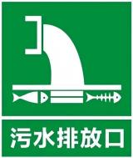 | 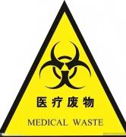
  形状 | 正方形边框 | 三角形边框
  背景颜色 | 绿色 | 黄色
  图形颜色 | 白色 | 黑色
   | 一般固体废物 | 危险废物
  图形符号 | 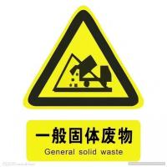 | 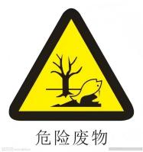
  形状 | 三角形边框 | 三角形边框
  背景颜色 | 黄色 | 黄色
  图形颜色 | 黑色 | 黑色

六、结论
本项目符合国家产业发展政策，项目周围外环境简单，无重大外环境制约因素，项目选址合理。项目施工期、营运期和服务期满阶段产生的污染物在按本报告表中提出的措施及方案进行治理、控制，并加强内部管理，在实现环保设施的稳定运行的前提下，可以实现污染物达标排放，项目对周围环境不会产生影响。因此，从环境保护、发展经济的角度来看，本项目建设是可行的。

附表
项目  分类 | 污染物名称 | 现有工程排放量（固体废物产生量）① | 现有工程许可排放量② | 在建工程排放量（固体废物产生量）③ | 本项目排放量（固体废物产生量）④ | 以新带老削减量（新建项目不填）⑤ | 本项目建成后全厂排放量（固体废物产生量）⑥ | 变化量⑦
废水 | COD_{cr} | 0 | 0 | 0 | 0.029吨/年 | 0 | 0.029吨/年 | +0.029吨/年
废水 | SS | 0 | 0 | 0 | 0.014吨/年 | 0 | 0.014吨/年 | +0.014吨/年
废水 | NH₃-N | 0 | 0 | 0 | 0.003吨/年 | 0 | 0.003吨/年 | +0.003吨/年
废水 | BOD₅ | 0 | 0 | 0 | 0.015吨/年 | 0 | 0.015吨/年 | +0.015吨/年
一般工业固体废物 | 宠物毛发 | 0 | 0 | 0 | 0.09吨/年 | 0 | 0.09吨/年 | +0.09吨/年
一般工业固体废物 | 宠物排泄物 | 0 | 0 | 0 | 0.02吨/年 | 0 | 0.02吨/年 | +0.02吨/年
一般工业固体废物 | 生活垃圾 | 0 | 0 | 0 | 0.75吨/年 | 0 | 0.75吨/年 | +0.75吨/年
危险废物 | 医疗废物 | 0 | 0 | 0 | 0.1吨/年 | 0 | 0.1吨/年 | +0.1吨/年
危险废物 | 污泥 | 0 | 0 | 0 | 0.01吨/年 | 0 | 0.01吨/年 | +0.01吨/年
危险废物 | 废紫外灯管 | 0 | 0 | 0 | 0.005吨/3年 | 0 | 0.005吨/3年 | +0.005吨/3年
建设项目污染物排放量汇总表
注：⑥=①+③+④-⑤；⑦=⑥-①

